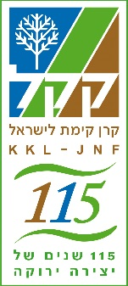
מרחב דרום
פסטיבל דרום אדום 2017

מבקרים באתרי נגב צפוני– שבת 11 פברואר 2017

השבת היפה הביאה המוני מבקרים ומטיילים ליערות ואתרי קק"ל באזור נגב צפוני במרחב דרום.

מצ"ב צילומים הממחישים את שקרה ביערות .

צילום/דיווח– דני גיגי , מנהל אזור נגב צפוני

